Урок русского языка в 3 классе.
Тема: «Письмо и его роль в жизни человека»

Цель урока: знакомство с письмом, как видом эпистолярного жанра; развитие умения писать письма; воспитание культуры материальной и духовной жизни учащихся.
Задачи урока:
развивать способность тонко выражать свои мысли;
научить учащихся правильно подписывать конверты, грамотно составлять текст письма;
учить работать в коллективе, толерантно выполнять совместную работу, учиться приходить к единому мнению;
организовать творческую деятельность по созданию письма, оригинальности оформления.
Тип урока: развитие речи.
Категория учащихся: 3класс.
Ведущая педагогическая технология: педагогическая мастерская.
Оборудование: мультимедиа проектор, презентация «Ты письмо мое получишь…», почтовый ящик, конверты.
Символ урока: письмо (конверт на доске).
Эпиграф к уроку: Ты письмо моё получишь
И обрадуешься вдруг:
Жить на свете много лучше,
Если друга вспомнил друг.
Я. Аким
Ход урока
I.Организационный момент
Звучит песня «Напиши мне письмо» в исполнении группы Челси
Мобилизация внимания школьников, создание мотивации к действиям на уроке. Деление на группы. При входе в класс, учитель раздает цветные конвертики, а на столах лежат аналогичные большие конверты. Учащиеся садятся за тот стол, конверт которого соответствует цвету его конвертика.

ΙΙ. Индукция. Создание эмоционального настроя, включение чувств учеников.

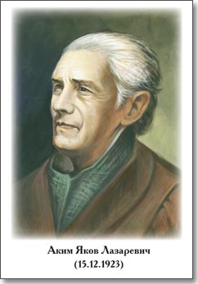
Учитель: Добрый день, ребята! Сегодняшний урок я хочу начать стихотворением Якова Лазаревича Акима:

Ты письмо моё получишь
И обрадуешься вдруг:
Жить на свете много лучше,
Если друга вспомнил друг.
- Как вы думаете, о чём пойдёт речь на уроке?
- Почему я прочитала именно эти строки?
Ученики: В отрывке речь идёт о письме другу. Вероятно, на уроке речь пойдёт о письме и о его роли в жизни людей.
Учитель: -Совершенно верно. Давайте подумаем, как будет звучать тема урока? Сконструируйте предложение из этих слов, и вы сможете ответить на мой вопрос.
Работа в группах (слова на карточках) И, ПИСЬМО, РОЛЬ, В ЖИЗНИ, ЧЕЛОВЕКА, ЕГО Правильный вариант всеми записывается в тетрадь: «Письмо и его роль в жизни человека».
Учитель: тема сформулирована. Давайте определим цель урока.
Работа в группах. Отвечает один ученик.
Ученик: Я думаю, наша цель попробовать самостоятельно написать письмо другу, ведь не случайно же звучали строки Я.Акима.
Учитель: Правильно. А слова Я.Акима станут не просто эпиграфом к сегодняшнему уроку, а девизом нашего урока. Согласны?
(Списывание эпиграфа-девиза в тетрадь.)

ΙΙΙ. Самоконструкция. Запись слов по ассоциации.

Учитель: первоначально люди пользовались лишь средствами ближней связи: речью, слухом, зрением. Развитие письменности породило первое средство дальней связи – почту.
Ключевое слово: “Почта”
Подобрать ассоциативные слова: адрес, адресант, адресат, письмо, почтальон, почтамт, послание, конверт, голуби.
(слова на карточках)
Учитель: что обозначают эти слова?
ΙV. Социоконструкция, социализация. Деятельность и предъявление созданного продукта в групповом воздействии.
Учитель: Подумайте, какой именно словарь поможет нам определить правильно значение ключевых слов? (на выбор: толковый, этимологический, иностранных слов)
Работайте в группах над определением их значения.
(1 группа – адрес, адресант, адресат; 2 группа – письмо, телеграмма, эпистолярный;
3 группа - почта, почтальон, конверт)
Подготовить ответ от группы.
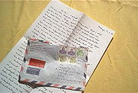
Проверка с использованием презентации.
Письмо —
1. Написанный текст, посылаемый для сообщения чего-нибудь, кому-нибудь.
2. Умение писать.
3. Система графических знаков для передачи, запечатления речи.
4. Манера художественного изображения.

Почта —

1. Учреждение по пересылке писем, посылок, бандеролей, денег, а также здание, где помещается такое учреждение.
2. Пересылка, доставка средствами этого учреждения.
3. То, что доставлено этим учреждением, а также вообще доставленные адресату письма, посылки, бандероли.
4. В старину: такое учреждение, занимающееся одновременно регулярной перевозкой пассажиров в конных экипажах.
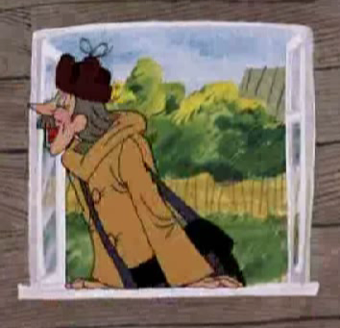
Почтальон — работник почты, доставляющий корреспонденцию по адресу.
Конве́рт — заклеивающаяся бумажная упаковка для писем, бумаг. Наиболее распространены почтовые конверты.
Телегра́мма— срочное сообщение, посланное по телеграфу, одному из первых видов связи, использующему электрическую передачу информации.
Адрес –
- Надпись на письме, почтовом отправлении, указывающая место назначения и получателя.
- Местонахождение, местожительство, а также обозначение местожительства.
3. Письменное приветствие, обращение или заявление лица, группы лиц или организации к другому лицу, учреждению, организации.
Адресат - тот, кому адресовано письмо, телеграмма, почтовое отправление, то есть получатель.
Адресант – отправитель письма, телеграммы.

V. Разрыв. Внутреннее осознание участниками мастерской неполноты своих знаний, что приводит к эмоциональному конфликту, познавательной напряженности и потребности в получении нового знания.
Учитель: на уроках литературного чтения мы знакомились с разными жанрами литературы. Это и рассказ, и повесть, и басня, миф, сказка, былина, пьеса. К какому жанру относится письмо?
- Объяснение нового материала
Учитель: письмо относится к эпистолярному жанру. Эпистолярный жанр – это один из жанров литературного произведения, который характеризуется формой личных писем.
Учитель: почему возникло письмо?
Ученик: потому что людям необходимо было общаться на расстоянии.
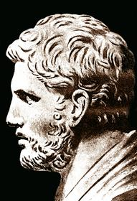
Учитель: какие виды писем вы знаете? Письмо может быть личное, деловое, благодарственное, поздравительное. Древнегреческий афинский государственный деятель и философ Деметрий Фалерский, один из основателей Александрийской библиотеки описал разные типы писем: дружеское, рекомендательное, порицательное, бранное, утешительное, укоризненное, увещевательное, угрожающее, насмешливое, хвалебное, советоподательное, просительное, вопрошающее, отрицающее, иносказательное, винословное, обвинительное, защитительное, поздравительное, ироническое, благодарственное...

- Сочинение.
Учитель: возьмите чистый лист бумаги, ваша задача на уроке написать письмо другу. Это может быть хорошо знакомый человек, ваши родители, бабушка или дедушка. Иногда у кого-то хочется попросить совета, поделиться радостью.
- Каждое письмо начинается с приветствия и с обращения к адресату, которое всегда на письме выделяется запятыми.
а) Здравствуй, милый дедушка.
б) Дорогая подруга.
в) Любимая бабушка.
д) Милая Оленька, здравствуй и т. д.
Учитель: чтобы было понятно письмо твоему другу, обязательно нужно соблюдать последовательность абзацев. Следующий абзац вашего письма вступительное слово.
- Начинают письмо со слов: благодарю за сообщение, которое я получил. Спасибо, что нашёл время написать мне письмо. Спешу сообщить тебе о том, что и т. д.
В следующем абзаце вы высказываете свои мысли о том, что побудило вас написать письмо, что тревожит вас.
- Вспомните, какие интересные мероприятия проходили в вашем классе и запомнились вам. Вам бы хотелось о них рассказать кому-то.
- У кого из вас есть животные и с ними произошёл интересный случай?
- Какие смешные истории приключились с вами?
- Какое событие произошло с вами и больше всего запомнилось?
(Выслушиваются ответы детей)
В письме нужно писать только то, что происходит в действительности или какие планы строятся на будущее.
Следующий абзац: пожелания. Что можно пожелать другу?
Хорошего здоровья, учёбы, отдыха, поездки, встречи с кем-то, достижений в спорте.
В заключении вы должны попрощаться. Какие слова говорят на прощание?
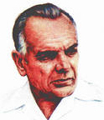
Крепко жму руку, низко кланяюсь, целую, с нетерпением жду ответа. Если вы хорошо рисуете, можете нарисовать рисунок в своём письме или стихотворение собственного сочинения.
Константин Георгиевич Паустовский писал:
“Нельзя писать в пустоту. Работая, надо представлять того человека, которому ты пишешь все лучшее, что накопилось у тебя на душе и на сердце. Тогда придут сильные и свежие слова”.

Советы тому, кто пишет письмо
- Старайся писать ясно и просто.
- Учитывай, кому пишешь, выбери для своего письма верный тон.
- Будь искренним, дружелюбным. Не пиши писем в минуты гнева, раздражения.
- Поздравляй родителей в дни рождения, в Новый год и в другие большие семейные праздники.
- Не стесняйся выразить чувства любви, нежности, уважения, доверия, если ты ими наполнен.
- Составляя письмо, ясно и четко выражай свои мысли. Каждое письмо отражает внутренний мир человека.
- В письме незнакомому человеку соблюдайте такт и вежливость. Взвешивайте и продумывайте каждое слово.
- Невежливо, недопустимо писать письма с грамматическими ошибками. Особенно внимательно проверьте грамотность.
- Недопустимо писать письма карандашом. Это признак худшего проявления невоспитанности.
- Обязательно перечитайте письмо, прежде чем вложить его в конверт.
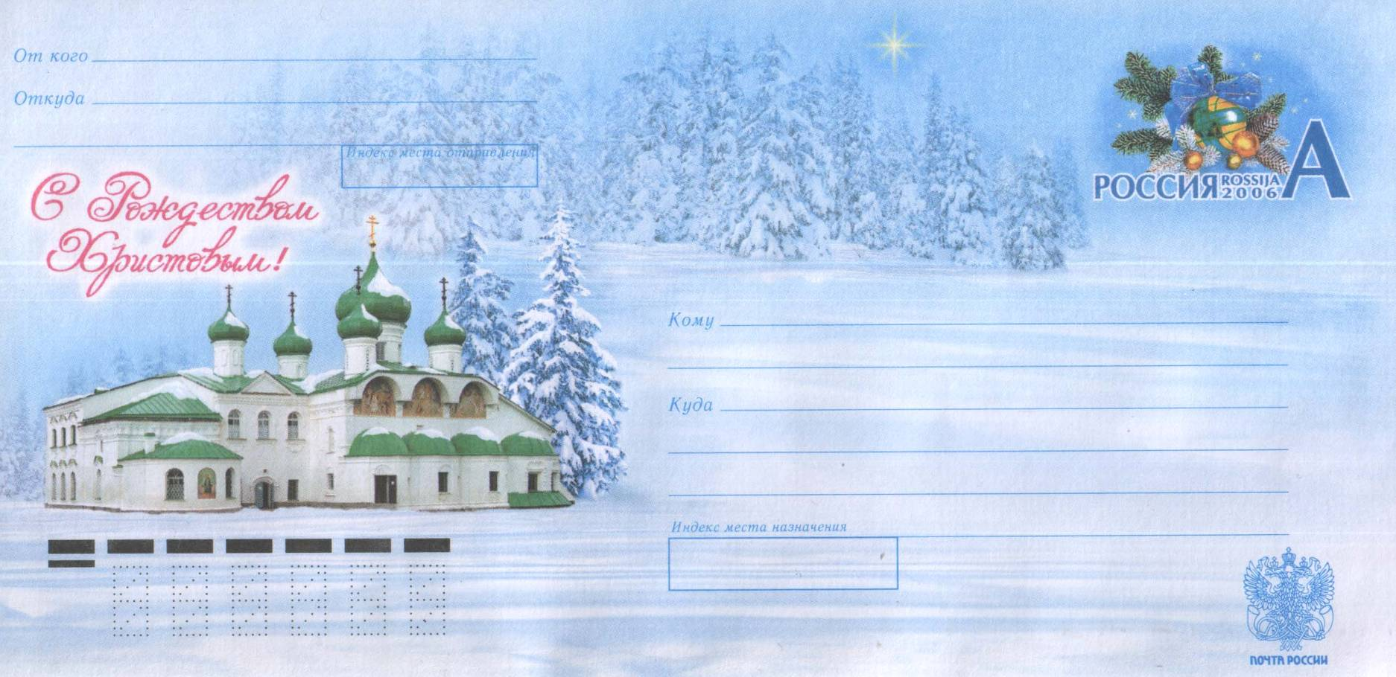
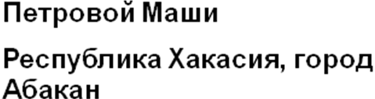
- Правила заполнения конверта.
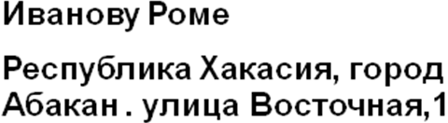
Учитель: возьмите чистый конверт, положите туда свое письмо. Что бы письмо дошло до адресата, надо знать правила заполнения конверта.
В левом верхнем углу заполняется строка от кого это письмо, ниже указывается адрес отправителя и индекс почтового отделения.
А вы знаете индекс своего почтового отделения? Это своего рода цифровой код, которому соответствует определенный населенный пункт. В правом нижнем углу вы должны написать, кому адресуете письмо, а ниже - куда, в какой населенный пункт, указав при этом его индекс. В каждом почтовом отделении есть справочник, где можно уточнить индекс каждого населенного пункта России.
Если вы правильно всё заполните, то ваше письмо обязательно дойдет до адресата.

VI. Афиширование. Демонстрация выполненной работы.
Учитель: письмо - это личные мысли, которые предназначены для конкретного человека. Чужие письма можно читать только с разрешения человека, который написал это письмо.
Кто желает прочесть свое письмо?

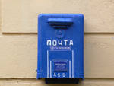
VII. Рефлексия. Духовное состояние после мастерской.
Учитель: кто знает, что делать с письмом дальше?
Ученик: его надо бросить в почтовый ящик, все письма заберут работники почты.
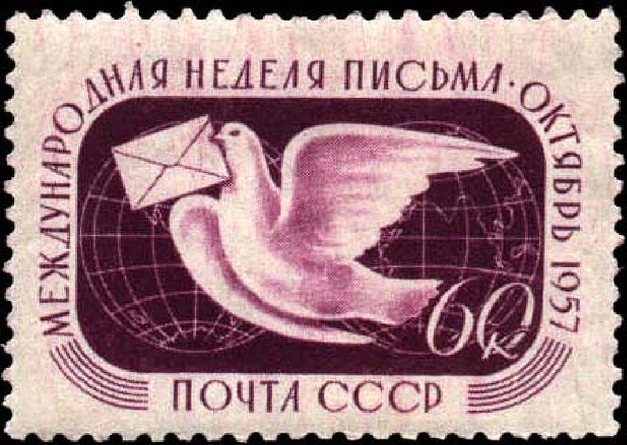
Учитель: почта связывает нашу страну со всем миром. Письма в кратчайший срок доставляются поездами, автомобилями, самолетами. Так давайте же писать друг другу письма! Получив их, адресат улыбнется, а каждая улыбка - это лучик нашего солнца. Чем больше улыбок, тем светлее становится на нашей Земле!
Учитель: на столе у вас конвертики, голуби. Как думаете почему?
Ученик: раньше применяли к передаче вестей голубей. Специальной породы почтовых голубей нет. Их дрессировали для этих способностей.
Напишите на конверте пожелания, замечания по уроку и отправьте их по почте, опустив их в наш почтовый ящик.

Учитель: закончить урок я хочу стихотворением Ворониной О.В. Счастье из конверта.

Мы письма шлем, увы, не зная,
Что каждое имеет смысл,
И что когда мы их теряем,
Мы будто обрываем жизнь.
Они струятся разным светом,
В них грусть и радость, смех и боль,
Все, что доступно человеку,
Все, что в судьбе играет роль.
Не передать другим услугам
Простую теплоту письма:
Письмо любимому, подруге,
Письмо с вопросом «Как дела?».
Письмо для матери солдата,
В нем сердца сына слышен стук.
Его доставка в срок для почтальона -
Одна из самых доблестных заслуг!
Сейчас настала эра технологий,
И в корне изменила этот мир.
К чему писать когда есть телефоны,
И интернета сеть для всех кумир.
Все повернуть уже не в нашей власти,
Простые письма отживают век…
Но оглянитесь, люди! Сколько было счастья
В простых конвертах тысяч человек

